Невидимая опасность - угарный газ.

Угарный газ является одним из наиболее токсичных компонентов продуктов горения. Отравление им является одним из критических состояний человека, влекущее порой за собой летальный исход.
Угарный газ совершенно не имеет ни запаха, ни цвета, ни вкуса, отравление угарным газом может произойти очень незаметно. Печь или камин с закрытой задвижкой и недогоревшим топливом - источник угарного газа и незаметный отравитель. Считая, что топливо полностью прогорело, владельцы печи закрывают заслонку дымохода для сохранения тепла. Тлеющие угли при недостатке воздуха образуют угарный газ, который проникает в помещение через негерметичные участки печной конструкции. При слабой тяге в дымоходе и без подачи воздуха имеет место химический недожог топлива, и как следствие образование и накопление угарного газа. Притока воздуха должно хватить как на поддержание процесса горения, так и на оптимальную тягу в конструкции печи или камина.
Герметичные помещения и отсутствие приточного воздуха - проблемы естественной вентиляции и причины плохой тяги в камине. Для хорошего сгорания топлива в топливник печи следует подавать необходимое количество приточного воздуха, особенно при топке углём. Если в топке камина или печи остались несколько недогоревших угольков, лучше их затушить или дать время полностью прогореть. Когда угли потемнеют и над ними не станет огоньков пламени, через десять минут задвижку можно закрыть. Завершить эксплуатацию камина или топку печи следует за 2 часа до сна.
Симптомы характеризующие отравление угарным газом:

1. Небольшая концентрация: легкая головная боль, тошнота, рвота, утомление.
2. Средняя концентрация: более сильная головная боль, сонливость, замешательство, быстрое сердцебиение.
3. Высокая концентрация: потеря сознания, конвульсии, сбой дыхания, остановка сердца, смерть.

Важно:
- Используйте только исправное оборудование. Трещины в печной кладке, засоренный дымоход и тому подобные «мелочи» способны привести к тяжелым последствиям.
- Позаботьтесь о хорошей вентиляции.
- Не закрывайте печную заслонку, пока угли не прогорели.

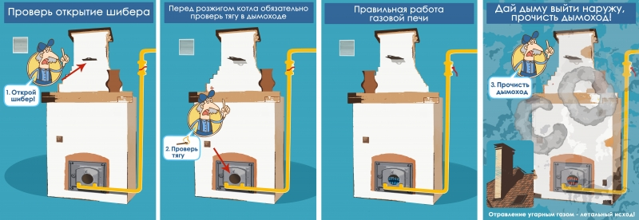

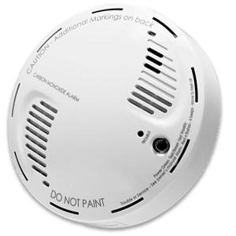

Рекомендуем вам установить датчик утечки газа, он обезопасит ваш дом от возможных трагических последствий.
Он предельно прост в установке и обслуживании.В случае превышения содержания угарного газа в воздухе в вашем помещении сигнализатор оперативно проинформирует Вас об этом громким звуковым сигналом.

В случае пожара или появления дыма, немедленно позвоните по телефону «101» или «112» указав точный адрес.

Группа противопожарной профилактики ОПС РХ №4

